富荣量化：反弹回落
上周市场反弹后回落，各宽基指数最终表现如下（图1）：上证指数上涨2.77%、沪深300指数上涨1.21%、上证50反弹1.64%、深证成指反弹1.29%、创业板指收涨2.01%、中证500和中证1000分别上涨3.76%、2.85%，科创板50表现最弱，最终收跌3.19%，是上周唯一收跌的指数。从宽基指数的表现来看，中证500受到市场认可和追捧，上周中证500指数创出2015年股市剧烈波动后的新高，我们继续维持对中证500的推荐建议。从行业指数表现来看，收益率前5的行业为：采掘（12.19%）、有色金属（11.36%）、电气设备（7.10%）、钢铁（7.06%）以及化工（5.44%），跌幅最大的行业为家用电器（-3.35%）、通信（-2.30%）、房地产（-2.04%）、银行（-1.66%）以及农林牧渔（-1.31%）。

图1： 各宽基指数以及行业表现
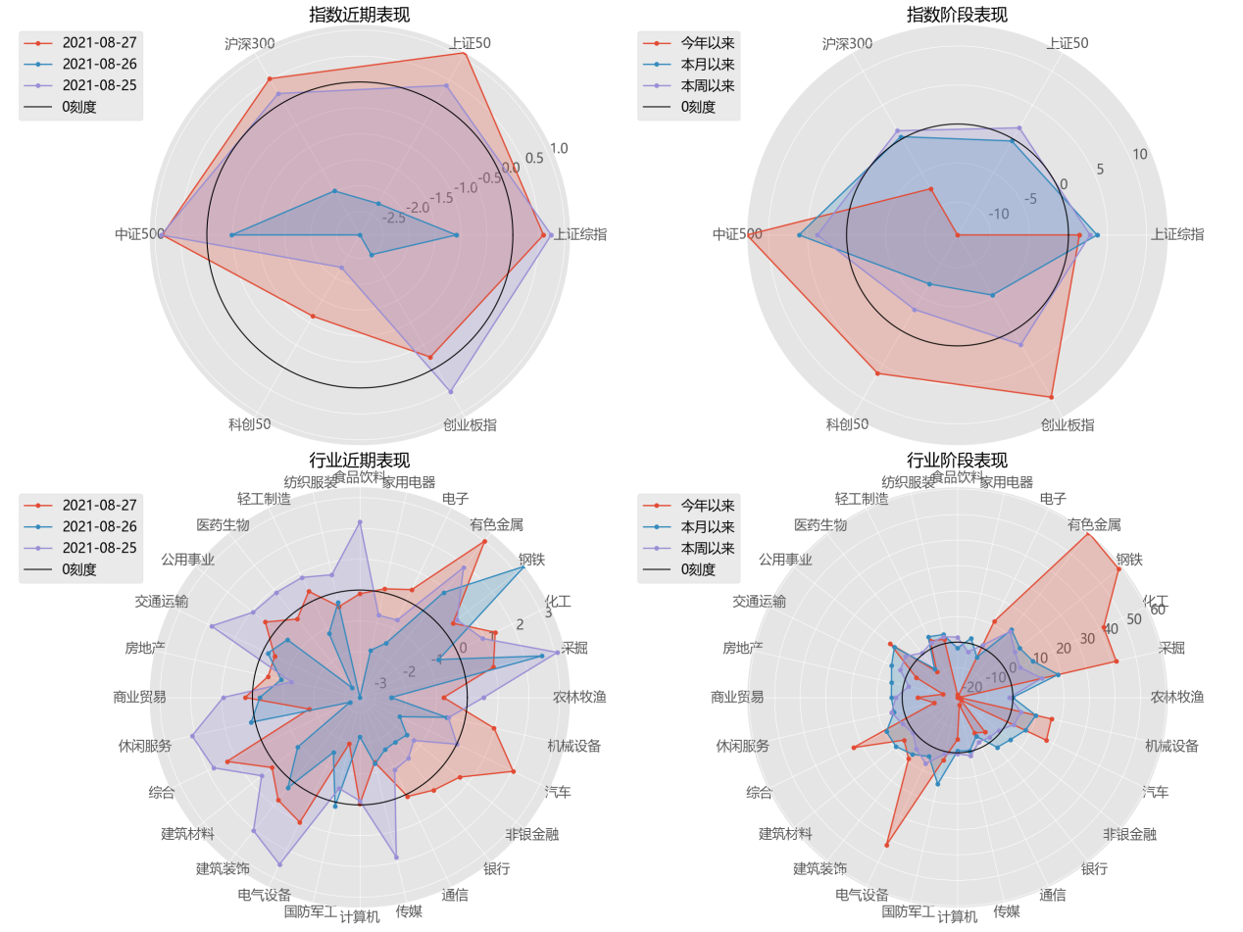
数据来源：wind

从资金流动来看，上周北向资金持续净流入，全周合计流入179.97亿，其中沪股通流入134.31亿，深股通流入45.66亿。从期权市场来看前期市场大跌引发情绪恐慌在上周反弹中明显缓解，沪深300、上证50隐含波动率则在市场快速反弹的过程中随之回落。不过，上周四市场冲高回落以及周五对美联储讲话的担忧，隐含波动率没有进一步下降，在周五尾盘一度拉高（图2）。本周进入9月的第一个交易日，周五美联储讲话偏向鸽派，市场情绪大幅修复，隐含波动率可能进一步下降，预计本周市场维持震荡调整。

图 2 ：期权市场隐含波动率
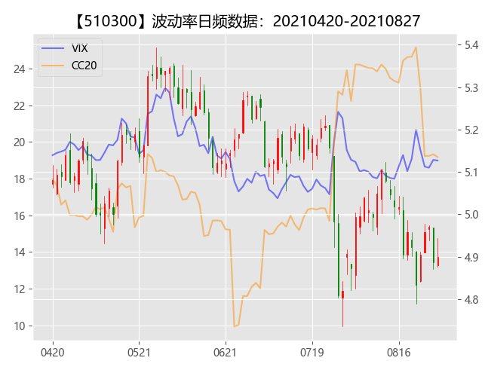
数据来源：富荣基金量化组

风险提示：1、本报告中的信息均来源于我们认为可靠的已公开资料和合作客户的研究成果，但本公司及研究人员对这些信息的准确性和完整性不作任何保证，也不保证本报告所包含的信息或建议在本报告发出后不会发生任何变更，且本报告仅反映发布时的资料、观点和预测，可能在随后会作出调整。2、本报告中的资料、观点和预测等仅供参考，在任何时候均不构成对任何人的个人推荐。市场有风险，投资需谨慎。

